
Professor(a)
O material desta seção pretende atender suas necessidades diárias e práticas da sala de aula.
Ao selecionar o material, considere o Projeto Pedagógico de sua escola.
Corte, recorte, monte, copie, cole... Enfim, adapte-o à sua realidade!

Trabalhando as nossas diferenças!



 | 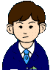

Quando somos muito pequeninos, achamos que somos todos iguais, não é mesmo?
De repente, começamos a descobrir que somos diferentes: meninos e meninas.
Como descobrir isso? Não é complicado!
Cansamos de ouvir:
- Menino usa azul, brinca de bola, não chora, é mais esperto, corajoso, não usa brinco...
- Menina usa rosa, brinca de boneca, chora muito, usa brinco...
Será que nossas diferenças são essas?
Não é bem assim!

Vamos encontrar diferenças de pessoa para pessoa e não por ser menino ou homem e menina ou mulher.
Já pensou se todos os meninos e meninas fossem iguais?
Nossas diferenças são outras: algumas pessoas são gordinhas ou magrinhas, altas ou baixas, corajosas ou medrosas, ou seja, cada indivíduo é diferente do outro. O que temos que fazer é aprender a aceitar as pessoas do jeitinho que elas são.

Agora, vamos observar as figuras abaixo. Elas estão representando várias características pessoais que surgem, independentes do sexo.

Recortem essas figuras e façam uma colagem em um mural, identificando as diferenças entre elas, mas sem “preconceitos”, apenas relatando cada característica.

 | 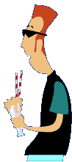 | 
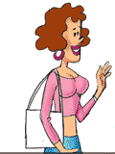 |  | 
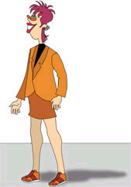 | 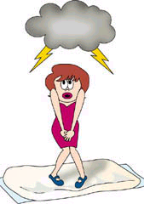 | 

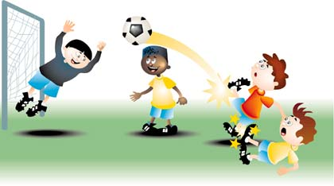 |  | 
 | 
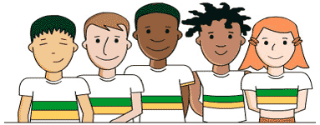 |  | 
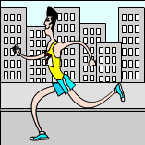

Depois de terminada a montagem do painel, você e seus colegas irão formar um grande círculo, bem perto dele, e vão expressar suas opiniões sobre pessoas diferentes.

Para isso, pensem no que mais gostam em uma pessoa, no que menos gostam e pensem, principalmente, se o fato de não gostarmos de uma determinada característica de uma pessoa faz com que ela seja ruim, chata ou desagradável. Às vezes, isso só depende do seu modo de ver as coisas!

Professor, outra possibilidade de aprofundar esse tema é através de uma dinâmica com os alunos em sala de aula, pedindo que eles apontem as diferenças entre eles. Por exemplo: usa óculos, usa brinco, gosta de brincar muito etc. Ressaltando sempre o lado positivo de cada um.

Uma outra sugestão seria, também, aproveitar a oportunidade e trabalhar temas relacionados à etnia.

